SQL SERVER数据库服务问题处理

2022-12-16段毅林

*问题原因：数据库置疑、数据库服务未启动等；*

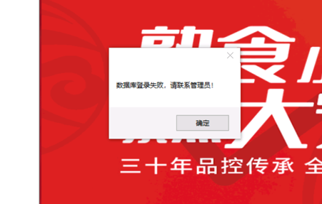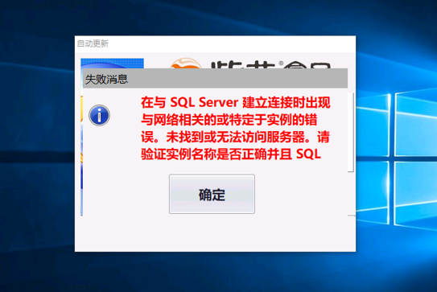**问题现象：**POS程序登录时，提示报错“未找到或无法访问服务器”，或“数据库登录失败，请联系管理员！”；

**数据库置疑问题操作流程：**

1. 按图示打开数据库后台管理软件（图01）；

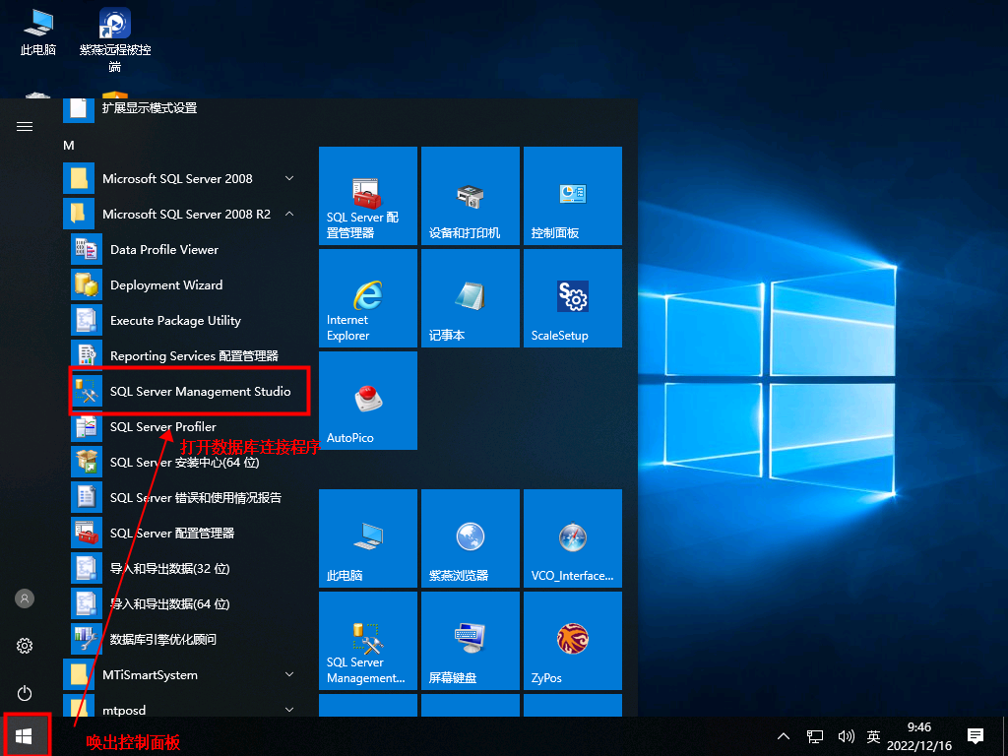

图01

1. （图02中）点击连接，
   1. 若无法进入管理界面（图03），则跳转到数据库服务未启动问题（图06）；
   2. 若能成功连接进入管理界面（图03），则检查数据库ZyPos名称后是否存在【置疑】字样，若存在，则打开浏览器，pos.ziyanfoods.com中，找到（图04）的文件，然后复制，之后按(图05)执行，执行完毕后即解决问题；

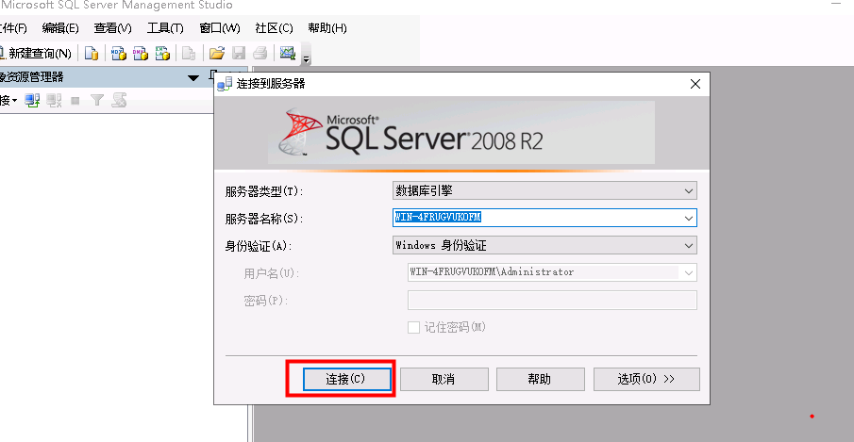

图02

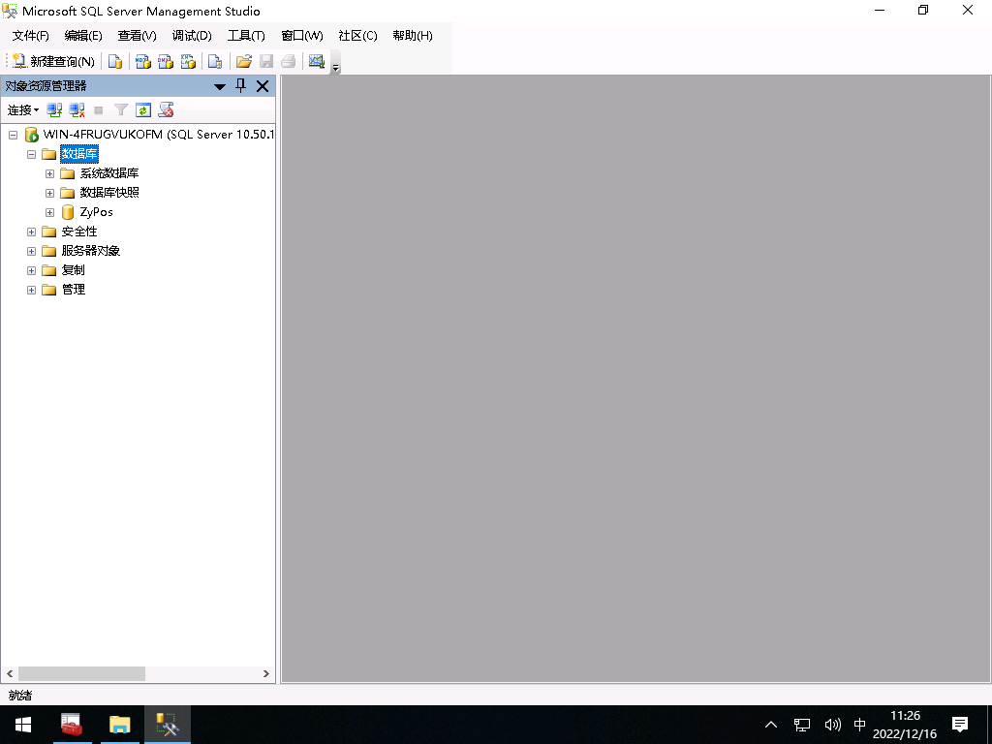

图03

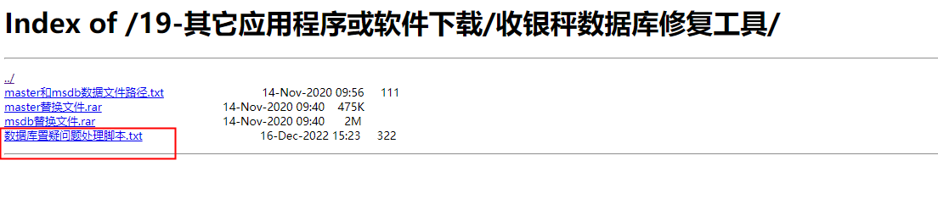

图04

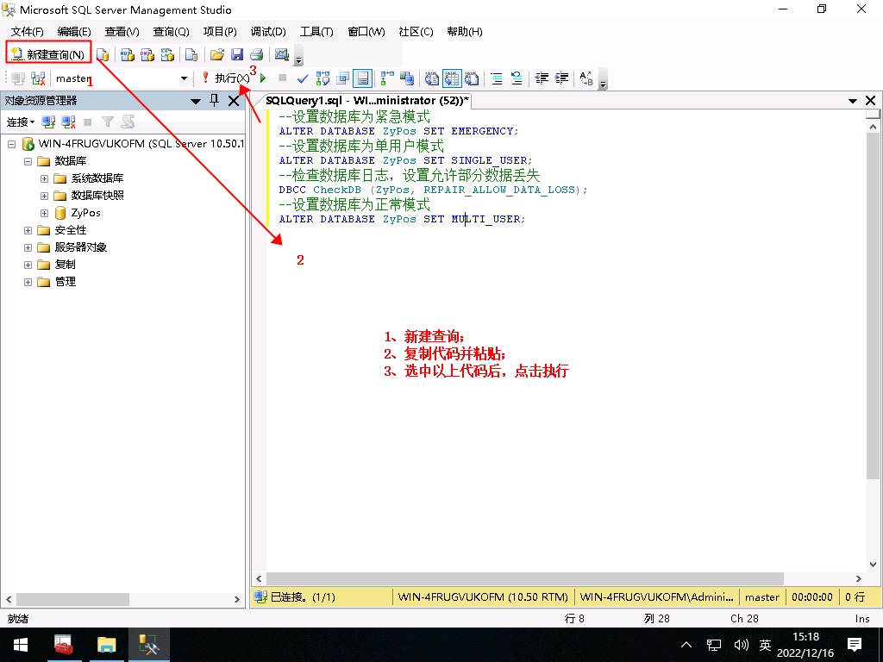

图05

**数据库服务未启动问题操作流程：**

1. 问题现象，连接数据库提示未找到或无法访问服务器；

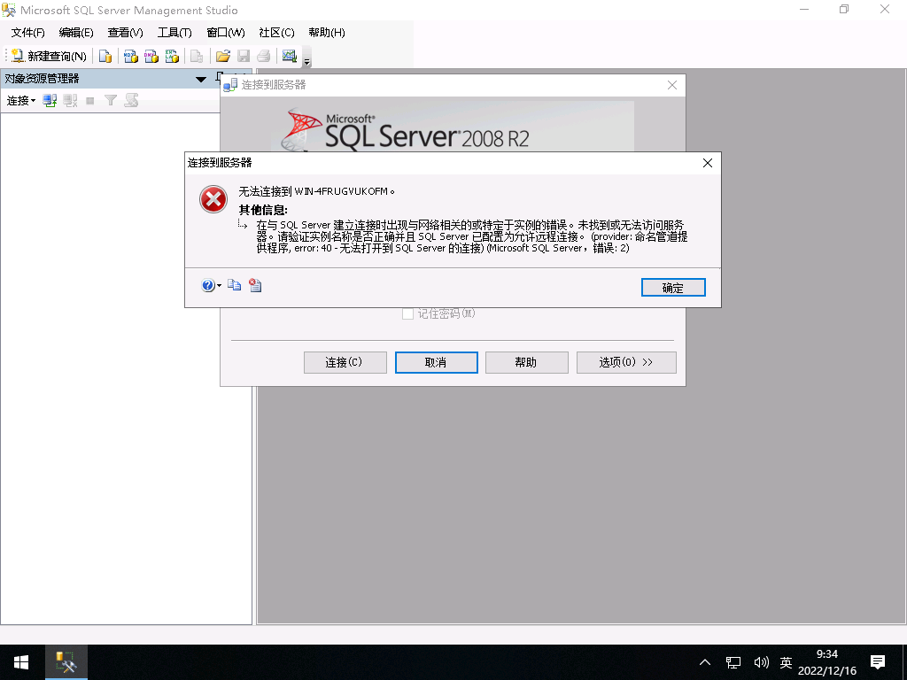

图06

1. （图07）点击开始菜单，再打开sqlserver配置管理器，检查数据库服务是否被关闭（图08），若已关闭，则右键点击启动，尝试是否可以正常启动；

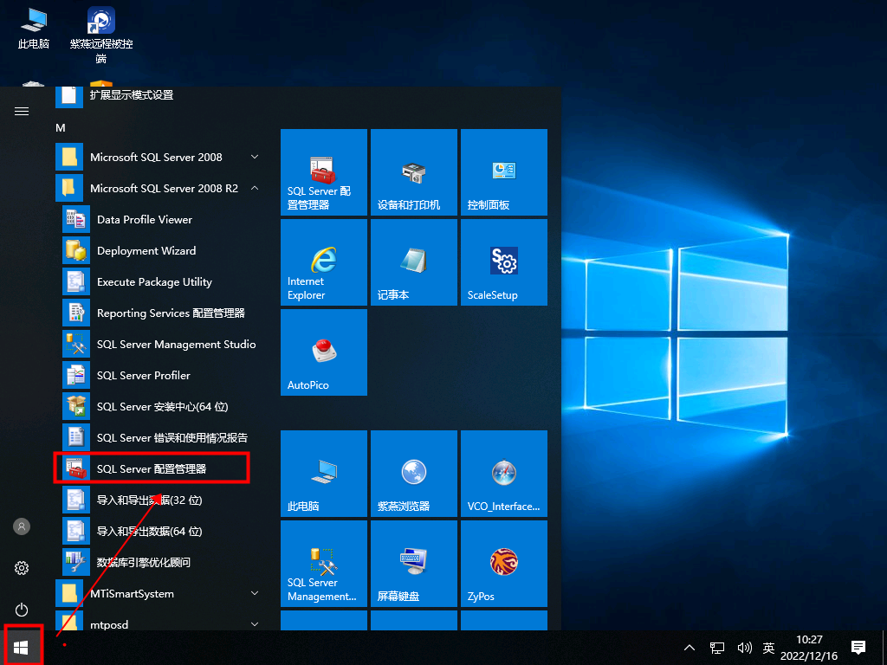

图07

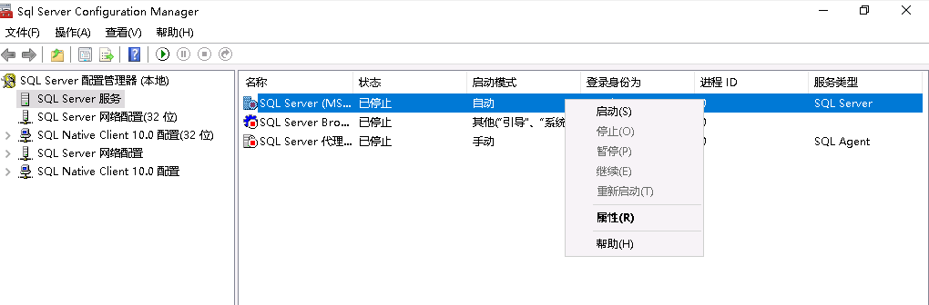

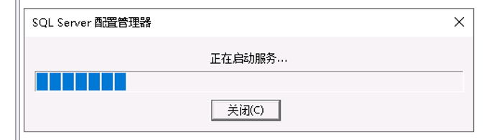

图08

1. 若可以正常启动，再按（图01）操作尝试是否可以打开数据库管理界面，若可以正常连接，则问题解决；

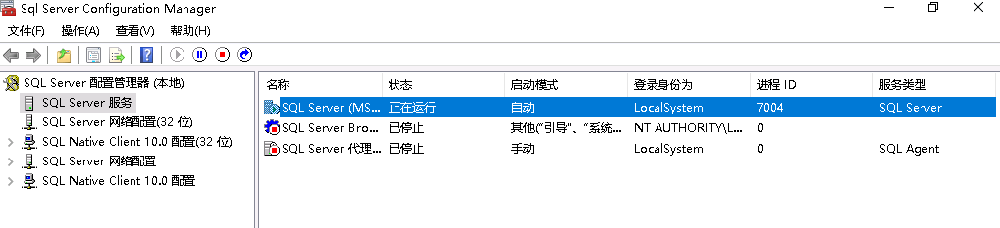

图09

1. 若无法正常启动，并提示请求失败或服务未及时相应，则按（图10）操作，进入计算机管理界面；

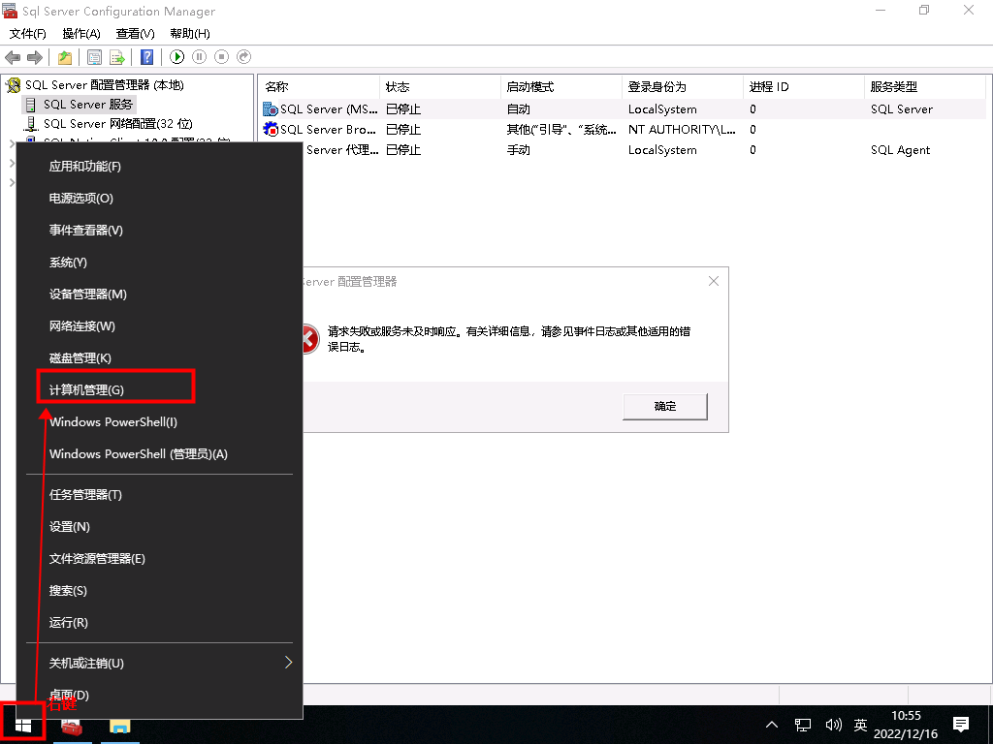

图10

1. 查询数据库Windows日志（图11） ：
2. 若日志中包含master或者msdb等报错字样，则从pos.ziyanfoods.com网站下载对应的文件（图12），解压后进入目录替换对应文件，替换完成后，再尝试重启服务（图08）；

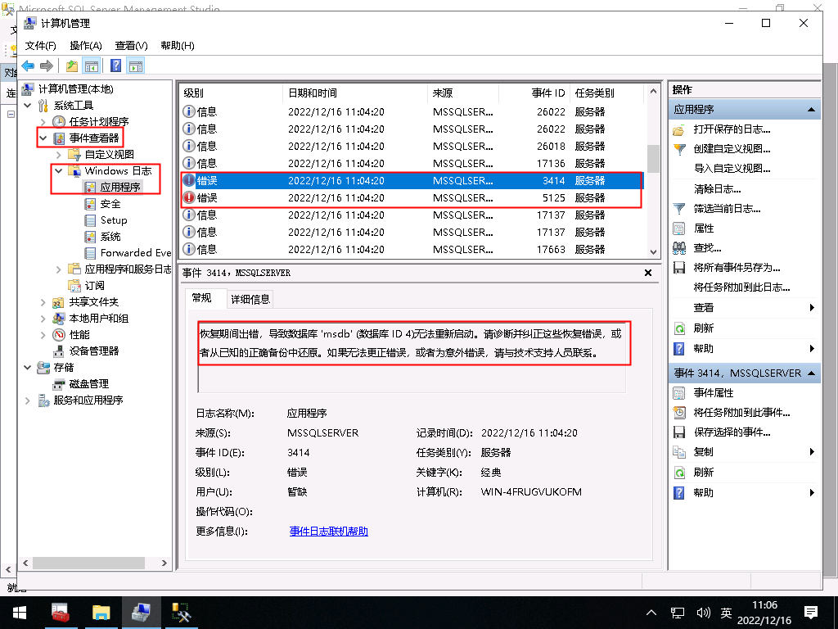

图11

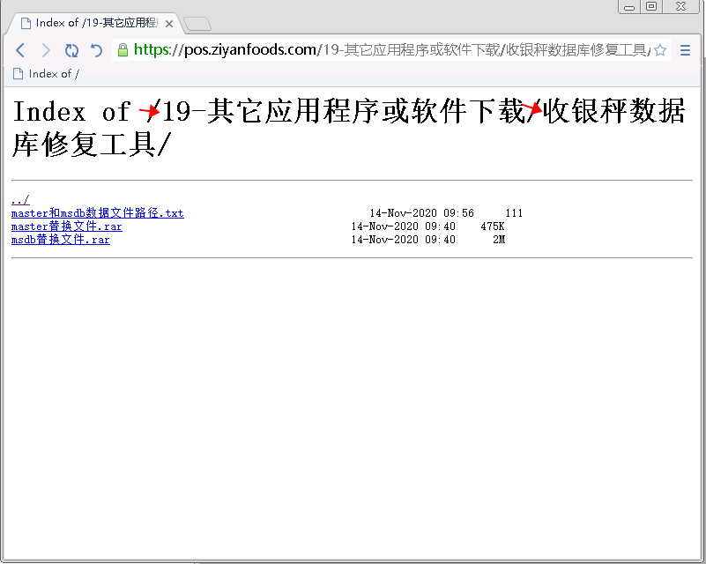

图12

1. 若日志中包含tempdb报错字样，则为tempdb.mdf损坏，需要删除tempdb文件（图13），打开CMD命令行（window键+R键）并按图示输入后点击enter执行（图14），这样数据库就成功以最小配置启动，该模式下数据库服务显示未启动，但可以连接master数据库（注意，CMD窗口切不可关闭，关闭后将无法连接master数据库）（图15），连接数据库，选择master用户，并将数据库执行脚本粘贴进去，选中执行即可（图16、图17），然后检查是否重新生成tempdb文件（图18），关闭CMD窗口（图19），重启数据库服务并验证数据库服务是否成功启动（图20、图21）；

**注意:**

Tempdb.mdf地址：C:\Program Files\Microsoft SQL Server\MSSQL10_50.MSSQLSERVER\MSSQL\DATA

Sqlserver.exe地址：C:\Program Files\Microsoft SQL Server\MSSQL10_50.MSSQLSERVER\MSSQL\Binn

数据库执行脚本：

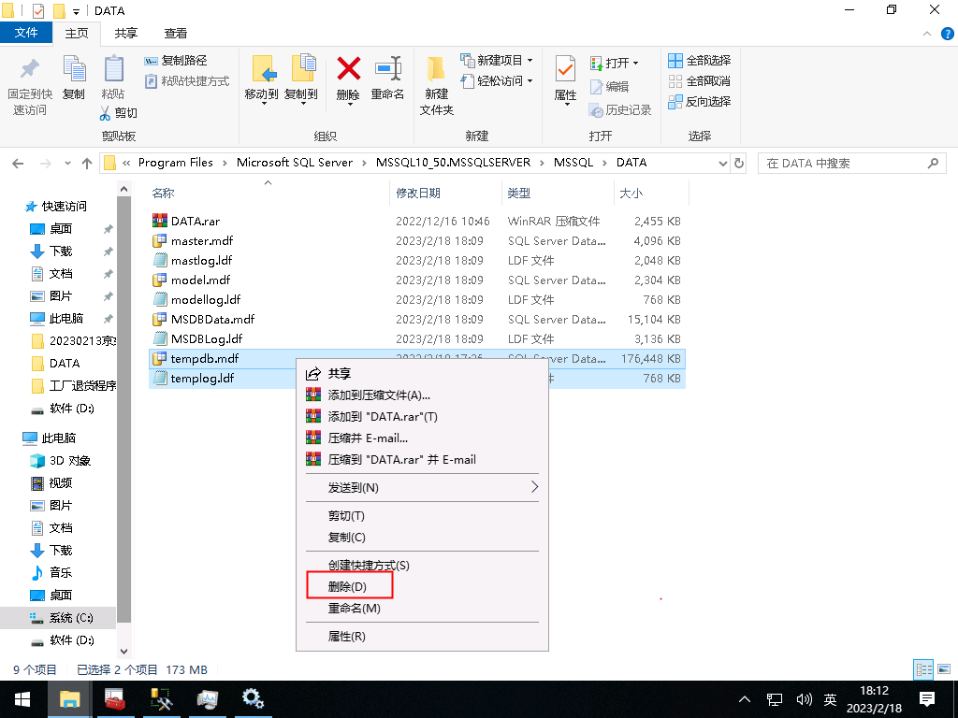

图13

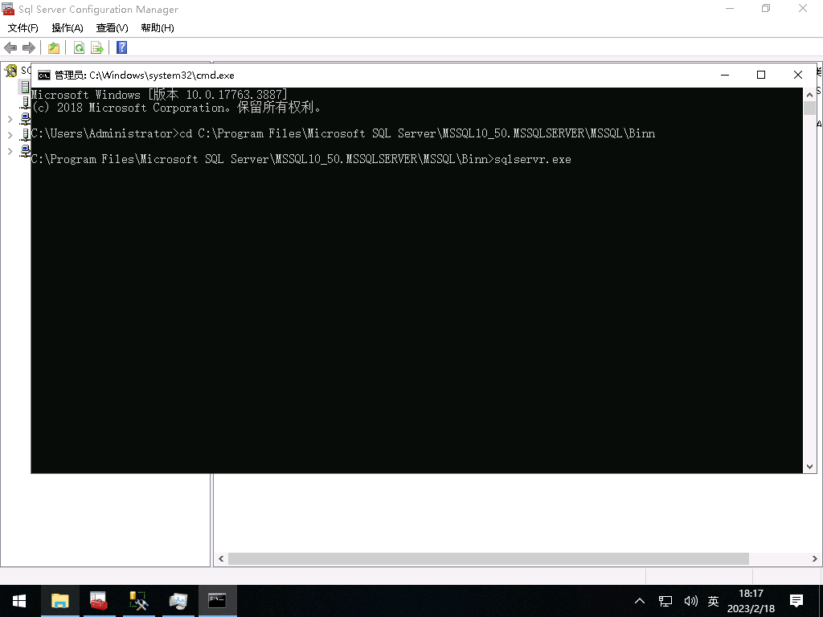

图14

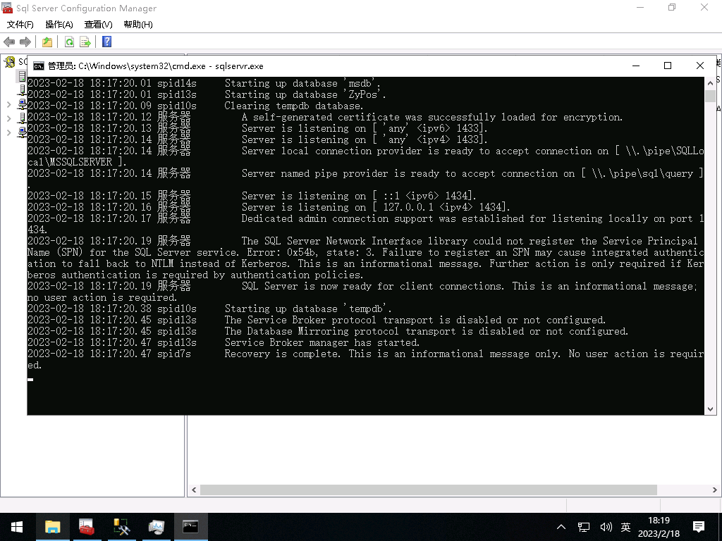

图15

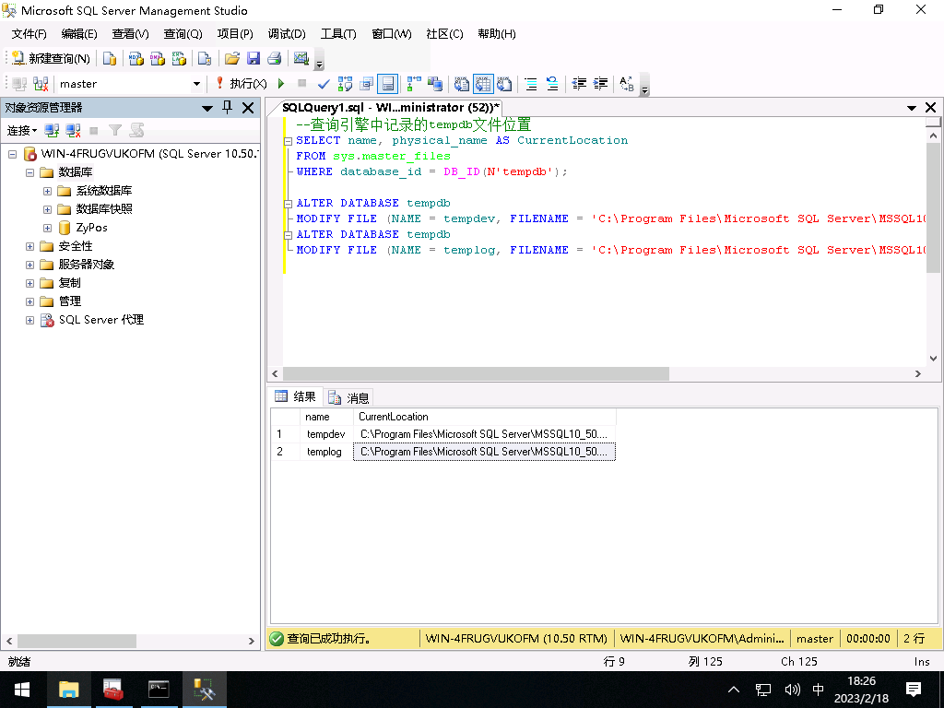

图16

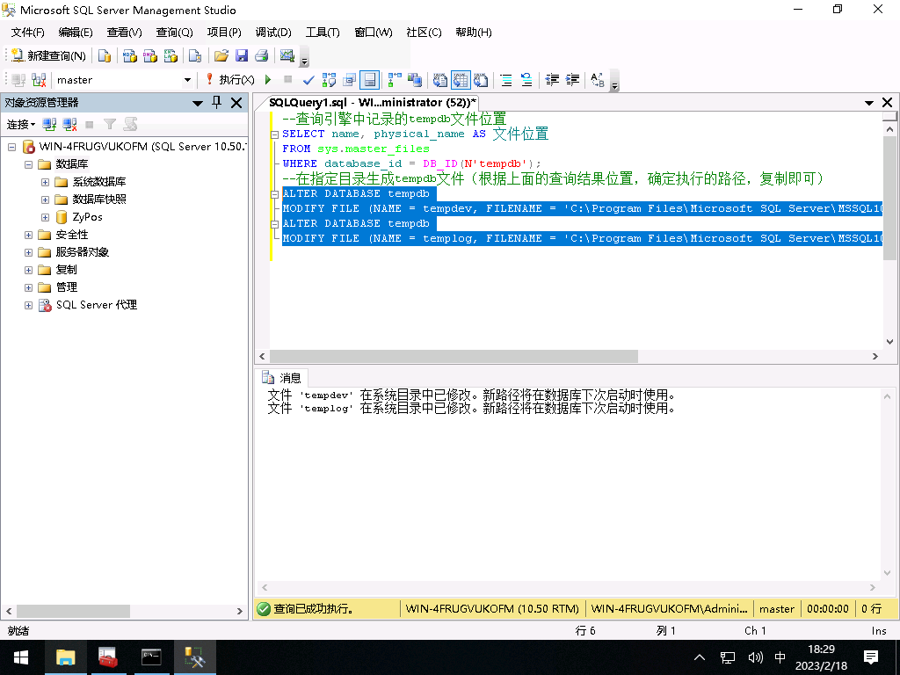

图17

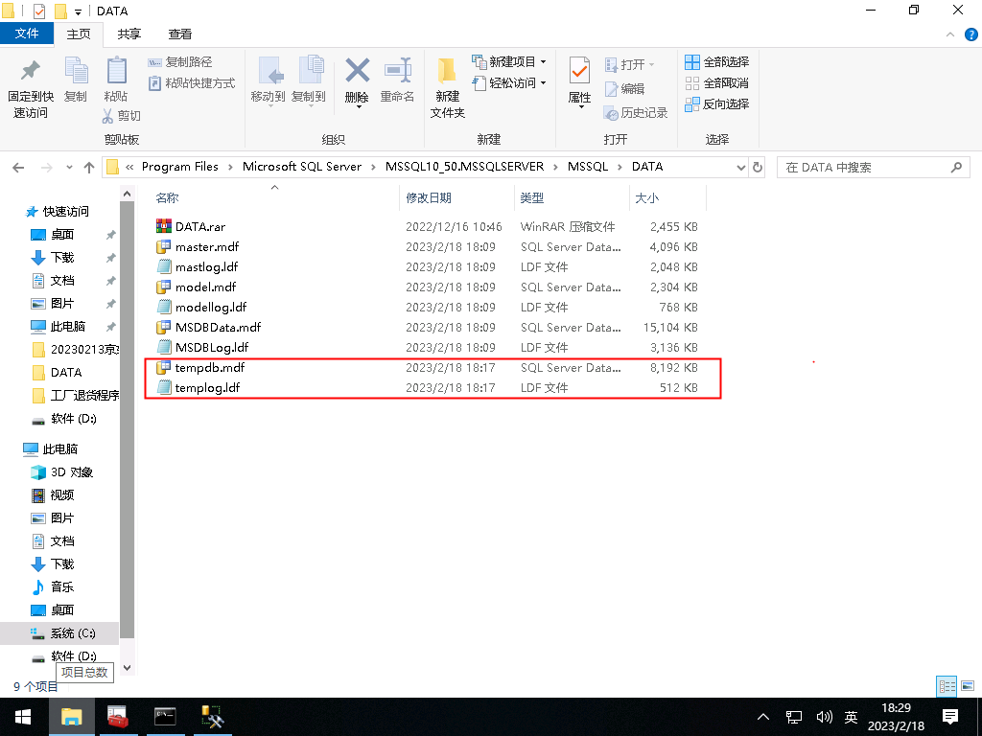

图18

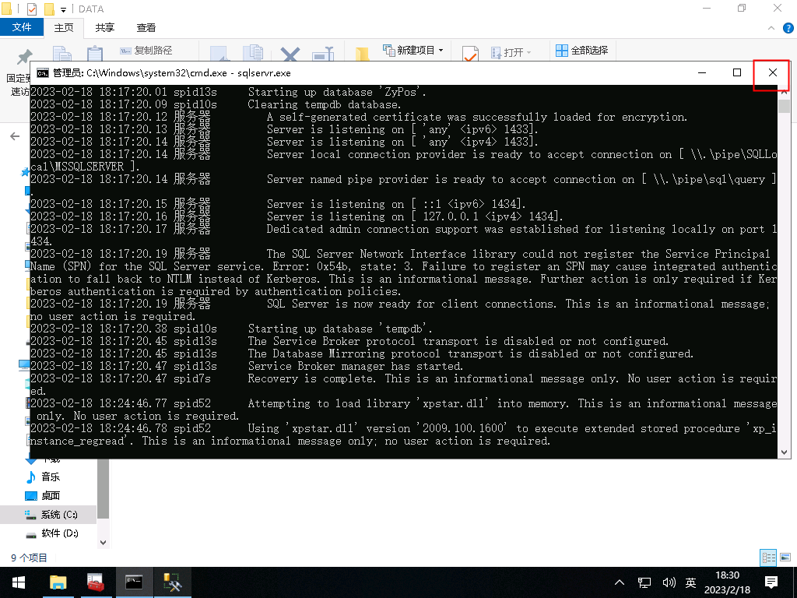

图19

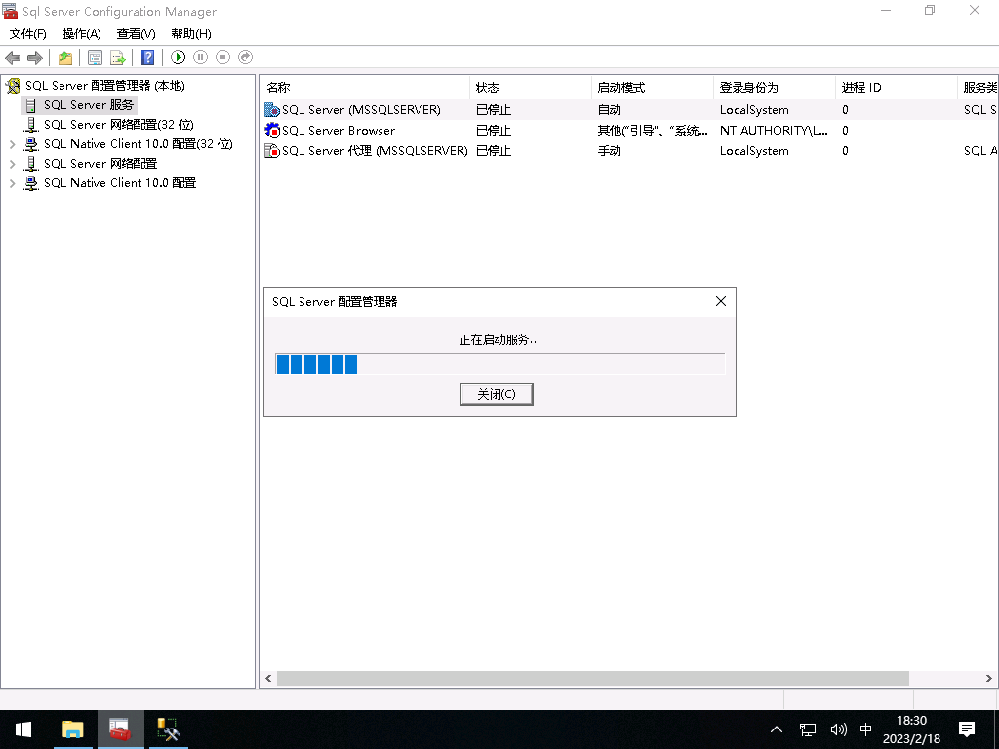

图20

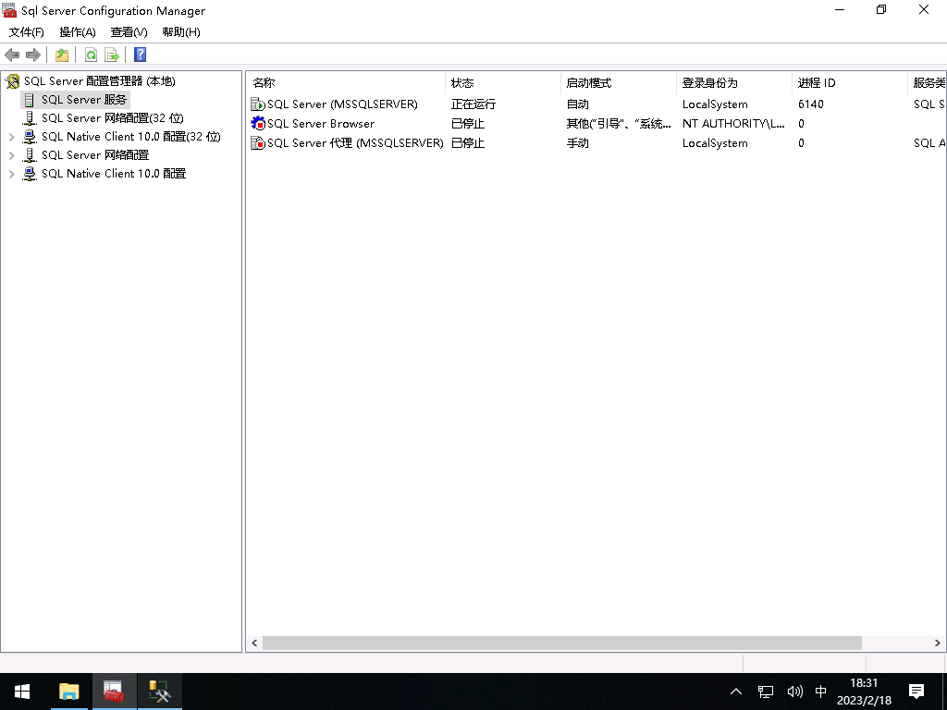

图21

1. 若日志中未包含对应报错字样，则处理逻辑较复杂，建议将对应数据库文件备份后，直接重装系统；

注：时间充裕情况下，可百度对应事件ID，看网上是否有对应问题的解决方案；